Aux parents des élèves

du CO de Sarine Ouest

# Permis de vélomoteur

Le Cycle d’Orientation de Sarine Ouest, en collaboration avec le service cantonal d’éducation routière, donnera la possibilité aux élèves nés **avant le 31 décembre 2011** de passer l’examen pour l’obtention du permis de vélomoteur.

Les élèves qui désirent assister à l’information s’inscriront au moyen du talon-réponse ci-dessous. Les dates des examens seront données ultérieurement. Ils apporteront ce talon, muni de la signature des parents, à leur maître de classe **au plus tard le vendredi 15 novembre 2024.**

Vous trouverez sur notre site de l’école, **des informations importantes** que vous devrez aller télécharger sur la rubrique "Informations" dont voici le lien : <http://www.co-sarineouest.ch/Informations>

La réunion d'information aura lieu au CO de Sarine Ouest à **l’Aula :**

**- le jeudi 5 décembre 2024 à 16h**

Le support didactique ci-dessous permet la préparation à l'examen du permis de vélomoteur. Vous pouvez vous le procurer soit :

1. 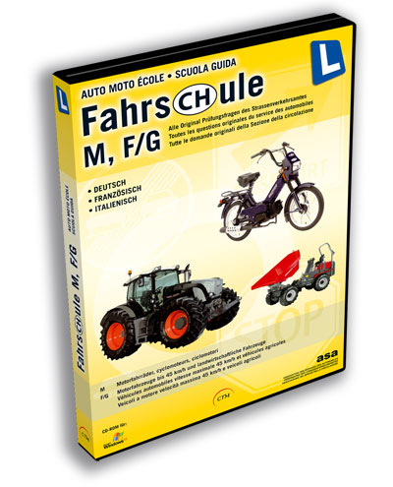à l'adresse :  
   CTM Alder GmbH

Fahrschulsoftware

CD-ROM Internet Mobile Applikationen

St Léonardstrasse 7

9001 St. Gallen

Tél : 071 223 50 40 Fax : 071 223 50 53

1. par internet à l'adresse : [www.fahrschultheorie.ch](http://www.fahrschultheorie.ch)
2. dans le commerce

Toutes les directives utiles à l’obtention de ce permis (frais) seront dispensées lors des séances d’information par les agents de l’éducation routière.

Yvan Girard

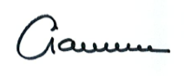

Directeur du CO de Sarine Ouest

---------------------------------------------------------------------------------------------------------------------------------------------------------  
à apporter au maître de classe **au plus tard le vendredi 15 novembre 2024**

Nous autorisons notre fils/fille à participer à la séance d’information :

* **le jeudi 5 décembre 2024 à 16h (examen le jeudi 06.02.2025)**

Nom et prénom de l’élève : ______________________________________________

Date de naissance : _______________________________________________

Classe : ______

Lieu et date : Signature des parents : ______________________________ ___________________________